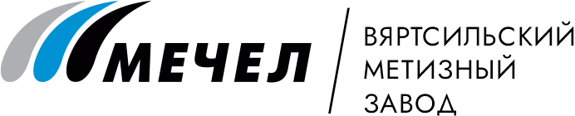
Уважаемый выпускник!

АО «Вяртсильский метизный завод» предлагает Вам применить полученные знания
и начать свой трудовой путь в коллективе металлургов
Специальности, востребованные в 2024 году:

ЭЛЕКТРОМОНТЕР
АВТОСЛЕСАРЬ
СЛЕСАРЬ по КИПиА
СОСТАВИТЕЛЬ ПОЕЗДОВ
МАШИНИСТ ТЕПЛОВОЗА
Мы предлагаем:
Официальное трудоустройство с сохранением всех трудовых и социальных гарантий.
Обеспечение СИЗ и спецодеждой.
Предоставление благоустроенного жилья.
Выплата подъёмных 22000 рублей через 3 или 6 месяцев работы в случае добросовестного исполнения обязанностей, отсутствия нарушений трудовой и производственной дисциплины.
Соцпакет: материальная помощь, детские подарки, награды к профессиональному празднику, оплата проезда в отпуск 1 раз в 2 года.
Корпоративные праздники, неформальные мероприятия.

В случае заинтересованности или возникновения вопросов Вы можете обратиться по телефонам:

+7 (911) 421-81-81 Марина Иванова, специалист по подбору и адаптации персонала.
+7 (911) 416-68-35 Екатерина Титтонен, главный специалист по работе с персоналом.

